Návod k používání
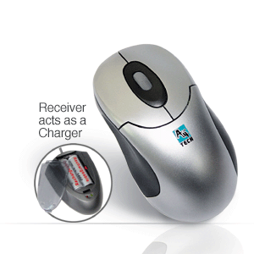

Bezdrátová rádiová optická myš RP-648
RP-649
RP-650

Balení obsahuje:

- myš RP - xxx
- akumulátory 4 x AAA NI-MH
- RF vysílač/přijímač včetně nabíječky
- Instalační SW + ovladače

Popis produktu

Myš je určena pro OS Windows 95/98/Me/2000/NT4.0/XP
Bezdrátová RF technologie zabezpečuje volnost práce, pokrytí rádio signálem plných 360 st., bez nutnosti přímé viditelnosti mezi RF příjímačem a myší. Dosah při běžných podmínkách je cca 1.5 m.
Díky optickému způsobu snímání pohybu myši nebude již tato myš vyžadovat další údržbu, tak jak ji znáte u klasických myší vybavených snímací kuličkou.
Myš je vybavena 1 nebo 2 skrolovacími kolečkem a 3 nebo 5 tlačítky podle modelu myši.
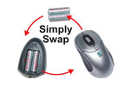

Při vybití akumulátorů v myšce je jednoduše vyměňte za ty, které se Vám dobíjejí v nabíječce.

Plné dobití akumulátorů trvá cca 2.5 hodiny a při běžném používaní vydrží akumulátory cca 10 dní .

Instalace

Vypněte Váš počítač. Do PS2 portu určeného pro připojení myši připojte RF příjimač. Do myši vložte přiložené akumulátory. Dbejte na správnou polaritu ! Zapněte Váš počítač. Zpusťte instalační program a řiďte se jeho pokyny.

